EN HUEHUETLÁN, ESTADO DE SAN LUIS POTOSÍ, SIENDO LAS 17:00 HORAS DEL DÍA 10 DE DICIEMBRE DE 2021 SE REUNIERON LOS C.C. JOSÉ ANTONIO OLIVARES MORALES, PRESIDENTE MUNICIPAL CONSTITUCIONAL; C. LIC. DAVID GONZÁLEZ VEGA, SÍNDICO MUNICIPAL, PROFA. NESTORA HERNÁNDEZ MORALES, REGIDORA DE MAYORÍA RELATIVA, PROFA. GLORIA SÁNCHEZ RÍOS, PRIMERA REGIDORA DE REPRESENTACIÓN PROPORCIONAL, ING. RIGOBERTO FLORES HERNÁNDEZ, SEGUNDO REGIDOR DE REPRESENTACIÓN PROPORCIONAL, SRA. NICASIA FLORES DELFIN, TERCERA REGIDORA DE REPRESENTACIÓN PROPORCIONAL, C. LÁZARO CONTRERAS HERNÁNDEZ, CUARTO REGIDOR DE REPRESENTACIÓN PROPORCIONAL, SRA. LETICIA CONTRERAS ESPINOSA, QUINTA REGIDORA DE REPRESENTACIÓN PROPORCIONAL, PARA CELEBRAR SESIÓN ORDINARIA DE CABILDO, CON FUNDAMENTO EN EL ARTÍCULO 21, DE LA LEY ORGÁNICA DEL MUNICIPIO LIBRE DEL ESTADO DE SAN LUÍS POTOSÍ, SE PROCEDE A INICIAR LA SESIÓN ORDINARIA DE ACUERDO AL SIGUIENTE: - - - - - - - - - - - - - - - - - - - - - - - - - - - -
- - - - - - - - - - - - - - - - - - - - - - -ORDEN DEL DÍA - - - - - - - - - - - - - - - - - - - - - - -
- PASE DE LISTA DE ASISTENCIA.
- INSTALACIÓN LEGAL DE LA SESIÓN.
- LECTURA Y APROBACIÓN DEL ACTA ANTERIOR.
- PRESENTACIÓN DE LA CUENTA PÚBLICA DEL MES DE NOVIEMBRE, CORRESPONDIENTE AL EJERCICIO FISCAL 2021.
- ASUNTOS GENERALES.
- CLAUSURA DE LA SESIÓN.
- - - - - - - - - - - - - - - - - - - - - - - - - - - - - - - - - - - - - - - - - - - - - - - - - - - - - - - - - - - - -

PUNTO NÚMERO UNO. EL SECRETARIO GENERAL DEL HONORABLE AYUNTAMIENTO LIC. ANTONIO DE JESÚS LABASTIDA PROCEDE A TOMAR LA LISTA DE ASISTENCIA DE LOS INTEGRANTES DEL H. CABILDO.

PUNTO NUMERO DOS: HABIÉNDOSE COMPROBADO LA ASISTENCIA Y PRESENCIA DE LA TOTALIDAD DE LOS INTEGRANTES DE ESTE H. CABILDO MUNICIPAL, POR CONDUCTO DEL LIC. ANTONIO DE JESÚS LABASTIDA LANDAVERDE, SECRETARIO GENERAL, SE DECLARA LEGALMENTE INSTALADA LA SESIÓN ORDINARIA DE CABILDO EN PUNTO DE LAS 17:10 HRS. Y EXPRESA QUE SERÁN VÁLIDOS TODOS LOS ACUERDOS QUE SE TOMEN.

PUNTO NÚMERO TRES. EN ESTE PUNTO TOMA LA PALABRA EL LIC. ANTONIO DE JESÚS LABASTIDA LANDAVERDE, SECRETARIO DEL H. AYUNTAMIENTO DE HUEHUETLÁN, S.L.P., DA LECTURA AL ACTA ANTERIOR. UNA VEZ LEÍDA, SE SOMETE A CONSIDERACIÓN DEL H. CABILDO, RESULTA APROBADA POR UNANIMIDAD.

PUNTO NÚMERO CUATRO: ACTO SEGUIDO, EL C. JOSÉ ANTONIO OLIVARES MORALES, PRESIDENTE MUNICIPAL CONSTITUCIONAL SOLICITA A LA LIC. MARÍA DE LOS ÁNGELES MARTÍNEZ ESPINOSA, TESORERA MUNICIPAL PRESENTE AL H. CABILDO EL ESTADO FINANCIERO DE LOS RECURSOS MUNICIPALES CORRESPONDIENTES AL MES DE NOVIEMBRE CORRESPONDIENTE AL EJERCICIO FISCAL 2021.

A CONTINUACIÓN, EN VOZ DE LA TESORERA MUNICIPAL L.A.P. MARÍA DE LOS ÁNGELES MARTÍNEZ ESPINOSA, DA A CONOCER Y SE ADJUNTA AL PRESENTE EL ESTADO DE SITUACIÓN FINANCIERA Y ESTADO DE ACTIVIDADES DEL MUNICIPIO DE HUEHUETLÁN, S.L.P. DEL 01 AL 30 DE NOVIEMBRE DE 2021.
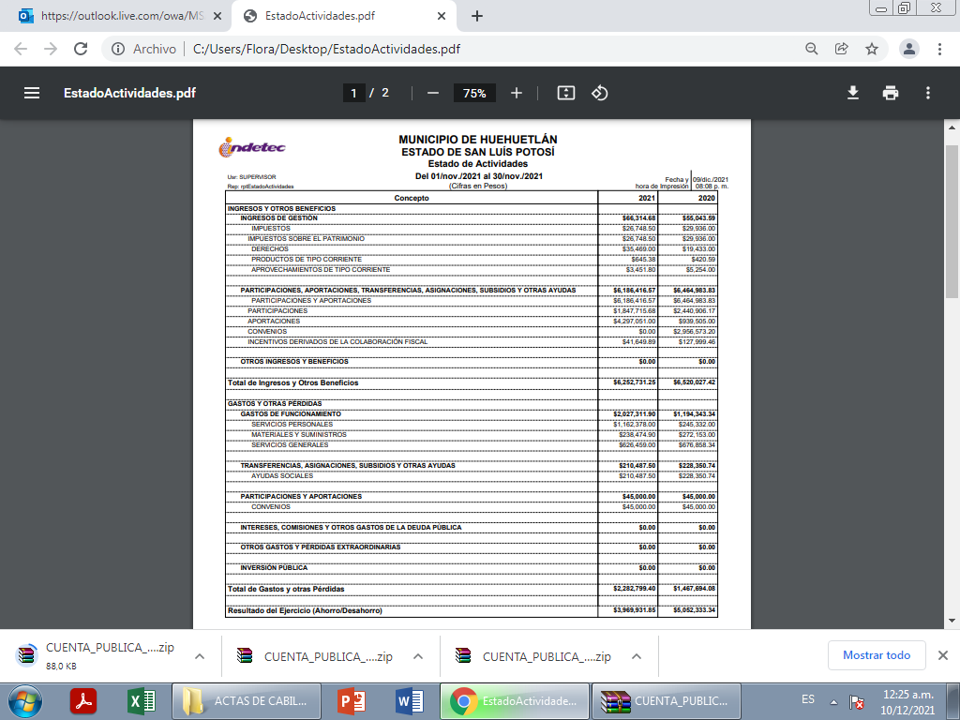
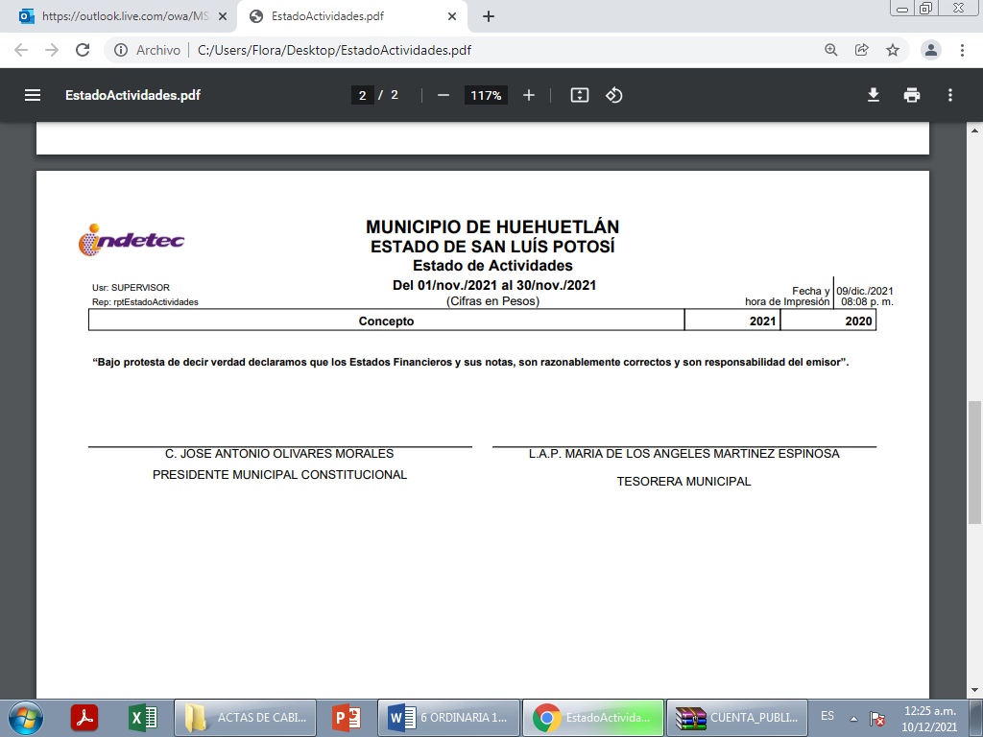

C. JOSE ANTONIO OLIVARES MORALES  PRESIDENTE MUNICIPAL CONSTITUCIONAL | L.A.P. MARÍA DE LOS ÁNGELES MARTÍNEZ ESPINOSA  TESORERA MUNICIPAL

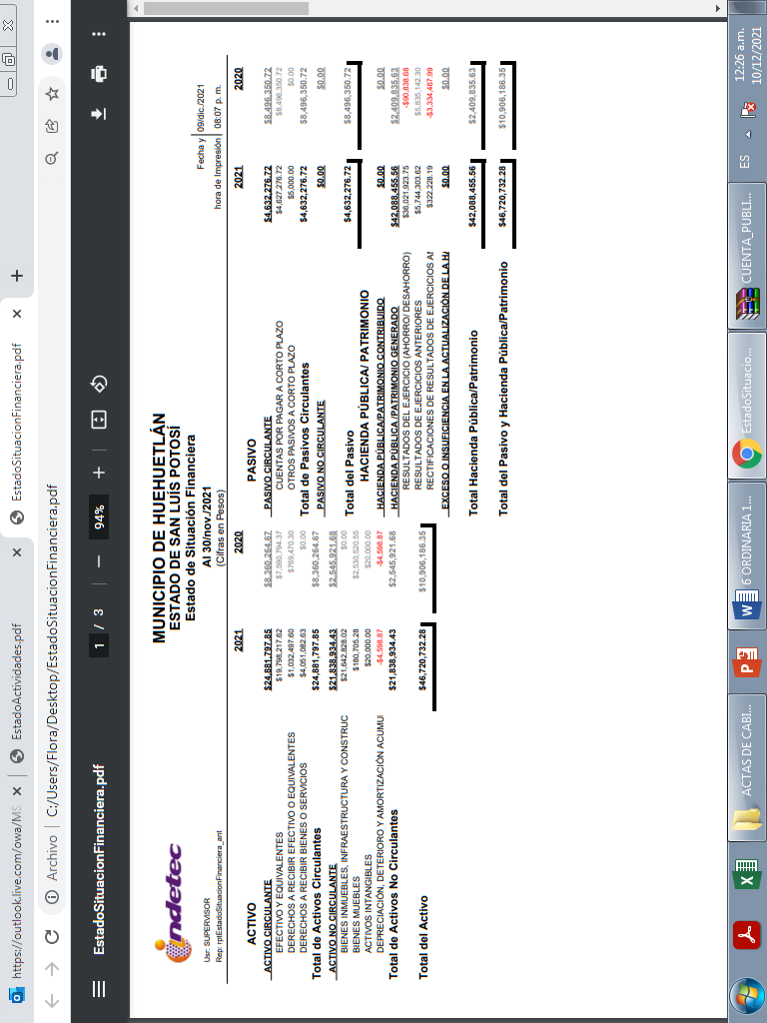
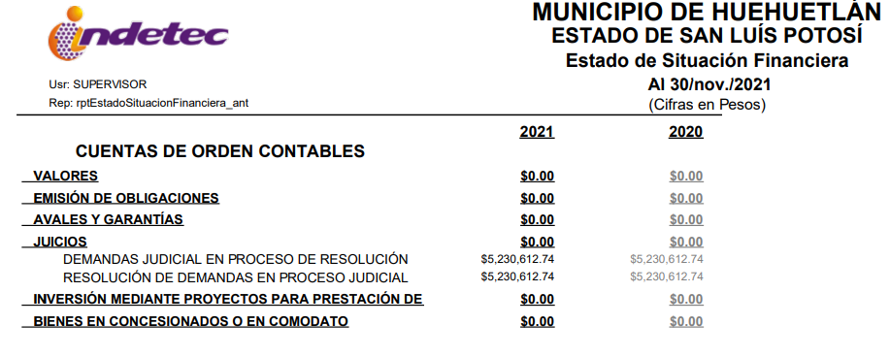
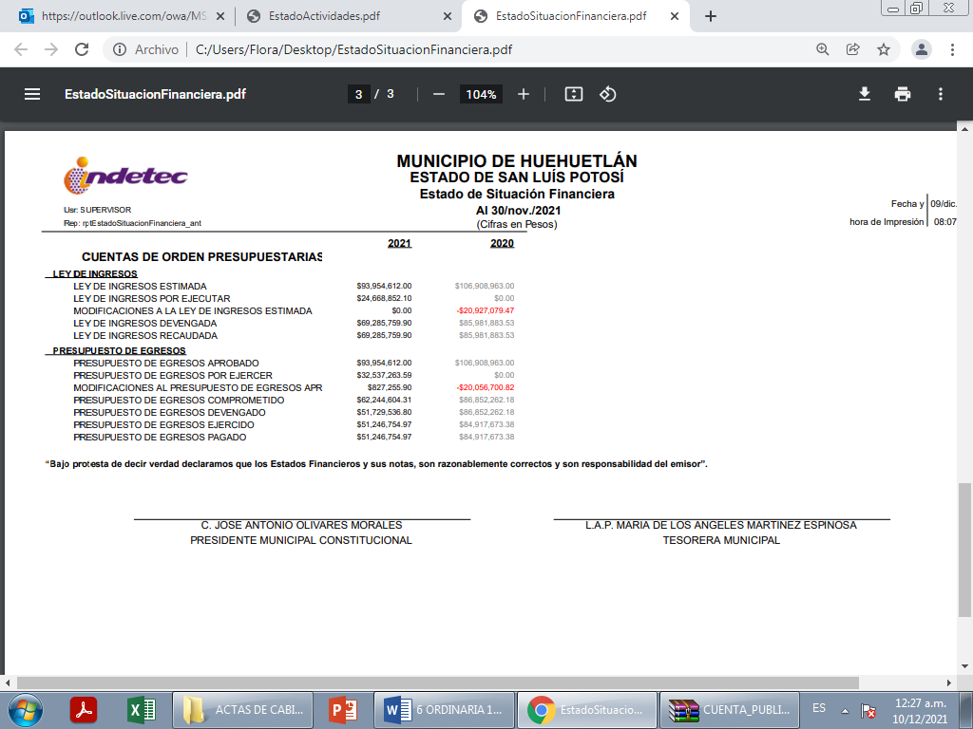

C. JOSE ANTONIO OLIVARES MORALES  PRESIDENTE MUNICIPAL CONSTITUCIONAL | L.A.P. MARÍA DE LOS ÁNGELES MARTÍNEZ ESPINOSA  TESORERA MUNICIPAL

UNA VEZ ANALIZADA LOS INTEGRANTES DE ESTE H. CUERPO COLEGIADO LO APRUEBAN POR UNANIMIDAD.

PUNTO NÚMERO CINCO: ASUNTOS GENERALES. EL SECRETARIO GENERAL LIC. ANTONIO DE JESÚS LABASTIDA LANDAVERDE, PREGUNTA A LOS INTEGRANTES DEL CABILDO SI HAY ALGÚN ASUNTO GENERAL A TRATAR, A LO QUE RESPONDEN QUE NO, POR LO CUAL PASAMOS AL SIGUIENTE PUNTO DEL ORDEN DEL DÍA.

PUNTO NÚMERO SEIS: AGOTADO EL ORDEN DEL DÍA Y NO HABIENDO OTRO ASUNTO A TRATAR, SE DA POR TERMINADA LA SESIÓN ORDINARIA DE CABILDO DECLARÁNDOSE VÁLIDOS TODOS LOS ACUERDOS TOMADOS SIENDO LAS 18:30 HRS. DEL DÍA DIEZ DE DICIEMBRE DE DOS MIL VEINTIUNO Y FIRMANDO DE CONFORMIDAD LOS QUE EN ELLA INTERVINIERON.

- - - - - - - - - - - - - - - - - - - - - - - - - - - - DAMOS FE - - - - - - - - - - - - - - - - - - - - - - - -
H. CABILDO ADMINISTRACIÓN 2021-2024
PRESIDENTE MUNICIPAL CONSTITUCIONAL

C. JOSE ANTONIO OLIVARES MORALES
“RUBRICA”

C. LIC. DAVID GONZÁLEZ VEGA  SÍNDICO MUNICIPAL  “RUBRICA” | PROFA. NESTORA HERNÁNDEZ MORALES  REGIDORA DE MAYORÍA RELATIVA  “RUBRICA”
PROFA. GLORIA SÁNCHEZ RÍOS  PRIMERA REGIDORA DE REPRESENTACIÓN PROPORCIONAL  “RUBRICA” | ING. RIGOBERTO FLORES HERNÁNDEZ  SEGUNDO REGIDOR DE REPRESENTACIÓN PROPORCIONAL  “RUBRICA”
C. NICASIA FLORES DELFIN  TERCERA REGIDORA DE REPRESENTACIÓN PROPORCIONAL  “RUBRICA” | C. LÁZARO CONTRERAS HERNÁNDEZ  CUARTO REGIDOR DE REPRESENTACIÓN PROPORCIONAL  “RUBRICA”

C. LETICIA CONTRERAS ESPINOSA
QUINTA REGIDORA DE REPRESENTACIÓN PROPORCIONAL
“RUBRICA”

LIC. ANTONIO DE JESÚS LABASTIDA LANDAVERDE
SECRETARIO DEL AYUNTAMIENTO
HUEHUETLÁN, S.L.P.
“RUBRICA”

